Lundi 6 avril 2020

Chers parents et élèves,

Bonjour. Voici les activités que je vous propose aujourd‘hui :
-Trouver et écrire en attaché la date du jour
-Ranger les lettres de l’alphabet dans l’ordre : Utiliser la feuille des lettres de l’alphabet qui était à colorier vendredi dernier.
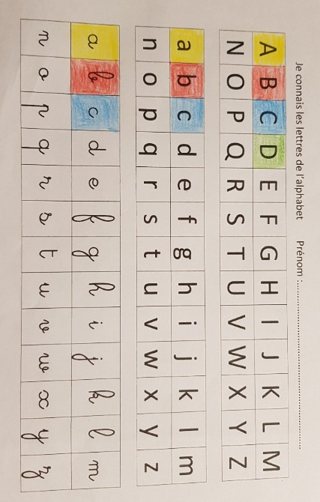 D’abord, découper les lettres en capitales d’imprimerie, les mélanger, les remettre dans l’ordre de l’alphabet.
Même consigne pour les lettres en minuscules d’imprimerie (script), puis avec les lettres cursives.
(A la fin de l’activité, merci de ranger les lettres séparément dans 3 pochettes plastique ou 3 enveloppes.)

-Distinguer le son « a » dans les mots
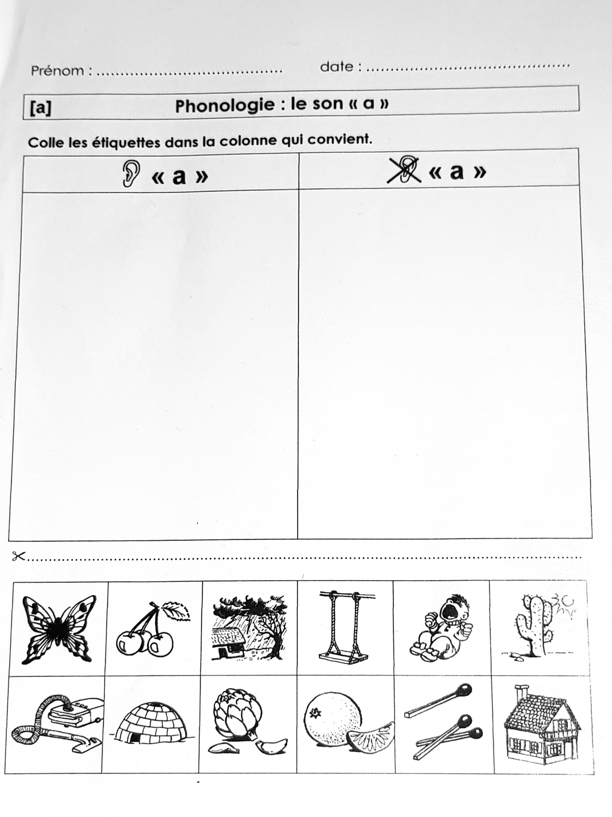Coller les images dans le tableau selon qu’on entende « a » dans le mot ou pas. Demandez à votre enfant :Est-ce que tu entends le son a dans le mot « papillon » ? oui. alors on le colle dans la colonne de gauche « j’entends a ». Etc
Vous pouvez faire cet exercice oralement, sans l’imprimer. En demandant pour chaque image : est ce que tu entends le son « a » dans le mot…papillon ?cerise ?orage? balançoire ?
pleurs ?cactus ?aspirateur ?igloo ?Artichaut ?orange ?
allumettes ? maison ? (OUI on entend le son a dans les mots : papillon, orage, balançoire, cactus, aspirateur, artichaut, allumette).
A la fin vous pouvez demander à votre enfant de proposer des mots (de l’exercice et d’autres) dans lesquels on entend le son « a ».( ces exercices de phonologie aideront votre enfant en lecture à proposer l’écriture de mots )
-Chanson de Pâques à écouter et chanter, répéter… avec le lien suivant : https://youtu.be/4-oaY5nbQuo
Ou taper sur internet : chanson Versini Pâques est arrivé
Paroles :
Pâques est arrivé
(Refrain)
Depuis ce matin
Pâques est arrivé
Et dans le jardin,
Les œufs sont cachés

Allons vite les chercher
Sous les herbes et les buissons
Et remplissons nos paniers
En chantant cette chanson

Il n’y a pas que les œufs
Que l’on trouve dans les fleurs
Voici à la queue leu leu
Deux poules qui chantent en chœur !

Dans le champ de pâquerettes
Un lapin mignon tout plein
Tout plein de jolies clochettes
Chante ce vieux refrain

Cordialement,
S Grondin

